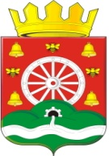

ГЛАВА
МУНИЦИПАЛЬНОГО ОБРАЗОВАНИЯ

ПОНОМАРЕВСКий РАЙОН
ОРЕНБУРГСКОЙ ОБЛАСТИ

Р А С П О Р Я Ж Е Н И Е
О назначении половины членов конкурсной комиссии по проведению конкурса по отбору кандидатур на должность главы муниципального образования Пономаревский сельсовет

В соответствии с частью 2.1 статьи 36 Федерального закона от 06.10.2003 № 131-ФЗ "Об общих принципах организации местного самоуправления в Российской Федерации", статьей 29 Устава муниципального образования Пономаревский район Оренбургской области, Решением Совета депутатов муниципальное образование Пономаревский сельсовет от 31.03.2023 № 89 «Об объявлении конкурса по отбору кандидатур на должность главы муниципального образования Пономаревский сельсовет Пономаревского района Оренбургской области» и уведомлением Совета депутатов муниципального образования Пономаревский сельсовет Пономаревского района Оренбургской области «О начале процедуры формирования состава конкурсной комиссии и о назначении его половины» от 31.03.2023 № 90:
1. Назначить половину членов конкурсной комиссии, формируемой для проведения конкурса по отбору кандидатур на должность главы муниципального образования Пономаревский сельсовет Пономаревского района Оренбургской области в следующем составе:
1) Дрокин Владимир Александрович – заместитель главы администрации района – руководитель аппарата главы и администрации Пономаревского района;
2) Волкова Ольга Александровна – начальник отдела правового и контрактного обеспечения администрации Пономаревского района;
3) Селина Светлана Николаевна – начальник отдела по организационной работе администрации Пономаревского района;
4) Кудрявцева Нина Александровна – ведущий специалист по кадрам администрации Пономаревского района.
2.Членам комиссии приступить к исполнению своих обязанностей в соответствии с Положением «О порядке проведения конкурса по отбору кандидатур на должность главы муниципального образования Пономаревский сельсовет и избрания на должность главы муниципального образования Пономаревский сельсовет», утвержденным Решением Совета депутатов Пономаревский сельсовет Пономаревского района Оренбургской области от 15.11.2019 № 144.
3.Направить настоящее распоряжение Совету депутатов муниципального образования Пономаревский сельсовет.
5. Контроль за исполнением настоящего распоряжения оставляю за собой.
6. Распоряжение вступает в силу с даты его подписания.

Глава район Е.В. Бугуцкий

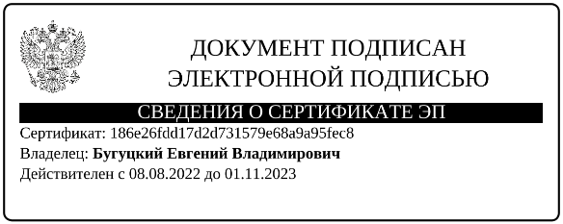
Разослано: Совету депутатов муниципального образования Пономаревский сельсовет, членам комиссии.

